Добрый вечер, дорогие родители. Я благодарю вас за то, что вы пришли на нашу такую необычную встречу. Сегодня мы с вами пообщаемся в тесном, семейном кругу и поговорим о воспитании детей.
Слайд 1( фото семьи)
Самые важные учителя для детей – родители. Родительский дом – это первая школа для ребенка. Семья оказывает огромное влияние на то, что малыш будет считать важным в жизни, на формирование его системы ценностей. Сколько бы человек не прожил, он время от времени обращается к опыту из детства, к жизни в семье: «чему меня учили отец и мать».

Правильно воспитывать – великое искусство, так как сам процесс воспитания – это непрерывная работа сердца, разума, воли родителей. Созидание человека – это не только, можно сказать, подвиг, но и труд на протяжении всей жизни. Труд, не знающий ни каникул, ни отпусков. Но и труд, приносящий радость, счастье.
Именно в семье любящие родители создают воспитывающую, творческую атмосферу, развивают эмоциональную сферу ребёнка, так как для него общение с родителями – первая школа общения, в основе которой доброта, великодушие, сердечность, откровенность, правдивость, уважение и обязательно требовательность. Известно, что дети учатся тому, что видят у себя в семье. Именно жизнь в семье обеспечивает навыки здорового образа жизни, организации полезного досуга, добросовестного труда и т.п.
Влияние родителей на становление личности ребёнка очень велико прежде всего потому, что они первыми вступают с ним в общение.
На ребёнка надо смотреть как на самостоятельную личность, он умеет чувствовать так же, как и взрослый.
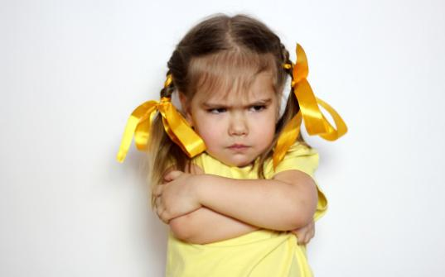
Слайд 2. (ребёнок капризничает)
Очень часто бывает, что мы, взрослые, поверхностно относимся к внутренним переживаниям ребенка, его истинным чувствам: либо игнорируем, либо подавляем, или заменяем их своими фантазиями и предположениями.
Тем не менее, лучше, чем Вы сами вашего ребенка никто не может знать и понять. Поэтому сейчас я предлагаю Вам обратиться к вашим внутренним ресурсам, к вашему чуткому родительскому сердцу, умеющему проникать в самые глубины детских переживаний.
Известно, что готовых рецептов воспитания не существует. Как действовать взрослому в той или иной ситуации, решать только ему. Однако можно проиграть, как в театре, сложные ситуации, обсудить их и попытаться понять, что испытывает ребенок в том или ином случае.
Слайд 3 (ребёнок в опасности)
У ребенка представления о мире еще не сформированы, а жизненный опыт ничтожно мал. Наша задача – задача взрослых людей, окружающих ребенка, – помочь ориентироваться в еще непонятном для него мире, объяснить, что опасно и непозволительно, а что допустимо и даже необходимо для малыша. Кто, если не взрослый, защитит ребенка, предостережет от опасностей и в то же время научит разбираться в бесконечных “нельзя“ и “можно“! Чтобы научить этому детей, родителям самим нужно отлично в этом разбираться.
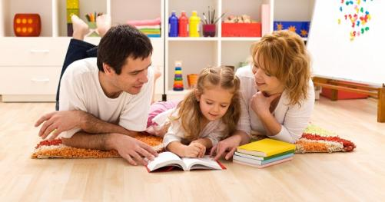
Слайд 4 (совместные занятия детей и родителей)
- Несмотря на свою занятость и нехватку времени родители с очень большой ответственностью, заинтересованностью и желанием активно принимают участие в жизни ребёнка, начиная с раннего возраста.
- Время, какое мы можем подарить детям, для них полезнее и дороже любой игрушки.
- Не поддавайтесь искушению облегчить себе жизнь, усадив малыша перед телевизором и занявшись в это время своими делами. Помните, что психика ребёнка формируется только в совместной деятельности со взрослым.

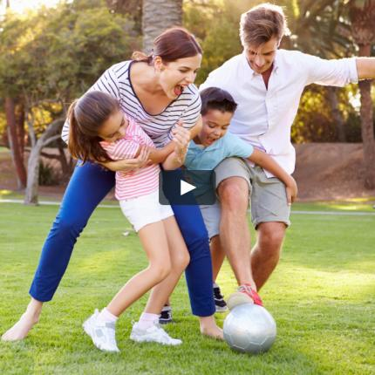
- Слайд 5 (прогулка)
- Играйте, гуляйте с ребёнком тогда, когда вы действительно настроены общаться с ним. Время, проведённое с сыном или дочерью только по родительскому долгу, приносит мало радости обоим. Иногда родителям бывает трудно сообразить, о чём говорить с ребёнком, чем заняться с ним. Если вы уделите ему внимание искренне, то можете не волноваться, он сам за вас решит эту проблему.

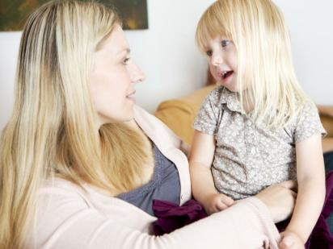
- Слайд 6(разговор между родителем и ребёнком)
- Разговор - самая привычная форма общения взрослых. Дети вообще очень интересуются своими родителями,
- им хочется узнать, что вы делаете, когда не бываете с ними. Вам, наверное, тоже интересно, что делает ребёнок в детском саду, с кем он дружит, что его волнует, что он думает о жизни.
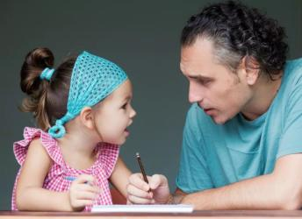

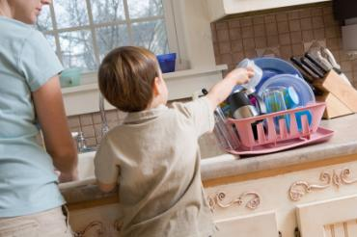

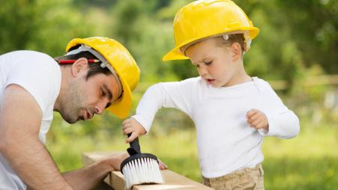
- Слайд 7 (работа с ребёнком)
- Больше разговоров дети любят дела. Вы собрались чем-то заняться вместе с ребёнком. Возможно несколько вариантов:
  - вы предлагаете ребёнку подключиться к выбранному вами занятию. Участвуя в ваших делах, ребёнок познаёт мир и занятия взрослых. Если вы сумели найти общий язык с ребёнком, согласовать действия, даже самая трудная работа станет для него большим удовольствием. Главное – не задавить ребёнка своим авторитетом, опытом, «мудростью», оставить ему место для инициативы, творчества, возможности ошибаться. Последнее особенно важно, так как упрёки, если он что-то делает не так, как надо, сразу отнимают у ребёнка желание заниматься сообща с вами. Конечно, трудно удержаться от наставничества. Однако вам незачем волноваться из-за несовершенства своего ребёнка. Во–первых, он растёт и развивается, учится на своих ошибках сам. Во–вторых, если он был бы безупречным, он не был бы вашим ребёнком;
  - вы вместе с ребёнком решаете, что делать, сообща придумываете интересное занятие;
  - вы подключаетесь к детской деятельности. Например, принимаете роль игрового партнёра ребёнка. Если первые два варианта достаточно часто встречаются в семейной жизни, то о третьем этого не скажешь. Во всех случаях, если ребёнок получает удовольствие от совместного общения, он чувствует, что вы его любите, и сам начинает испытывать к вам более тёплые чувства;
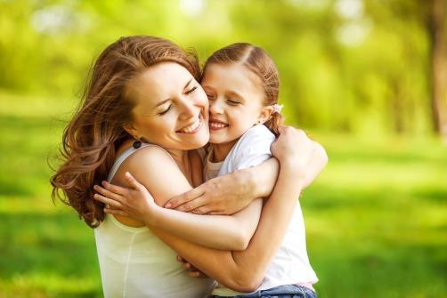
Слайд 8 (любовь к ребёнку)

- Главным принципом в налаживании отношений с ребёнком должен стать принцип – безусловное принятие: любить его не за то, что он красивый, умный, способный, отличник, помощник и так далее, а просто так, просто за то, что он есть! Психологами доказано, что потребность в любви, в принадлежности, то есть нужности другому, одна из фундаментальных человеческих потребностей.
Её удовлетворение - необходимое условие нормального развития ребёнка. Эта потребность удовлетворяется, когда вы сообщаете ребёнку, что он вам дорог, нужен, важен, что он просто хороший. Подобные знаки безусловного принятия ребёнку нужны, как пища растущему организму. Они его питают эмоционально, помогая психологически развиваться.

Слайд 9 ( ругаются дети и родители)
- Не всегда родители следят за своими обращениями к детям. По мере взросления у них прослеживается обида, одиночество, отчаяние. Они рассказывают о том, что родители с ними «не дружат», никогда не говорят «по – человечески», «тычут», «орут», используют только повелительные глаголы: «сделай», «убери», «принеси!» и т. д. В результате многие дети уже не надеются на улучшение обстановки дома и ищут помощи на стороне. Если дело дошло до таких крайностей для обеих сторон, ещё не всё потеряно: родители должны и могут вернуть мир в семью. Но для этого надо начинать с себя. Почему с себя? Потому что у взрослых больше знаний, способности контролировать себя, больше жизненного опыта.
Помните! Общение со взрослыми – самый мощный источник радостных переживаний для ребёнка

Мы предлагаем вам памятку для родителей, которая поможет Вам в воспитании ваших детей:
1. Цените откровенность своих детей, искренне интересуйтесь проблемами.
2. Общайтесь на равных, тон приказа срабатывает не в вашу пользу. Дайте понять, что вы понимаете их.
3. Нельзя подшучивать над детьми, высмеивать чувства, умаляя их значение. Постарайтесь отнестись к вашим детям с уважением, помните об их ранимости и уязвимости.
4. Не раздражайтесь и не проявляйте агрессивности, будьте спокойны, сдержанны. Помните, что ваша грубость вызовет их ответную реакцию.
5. Любите его бескорыстно и старайтесь защитить своего ребенка всеми возможными средствами, если он в этом нуждается
Слайд 10 (родители ругаются)

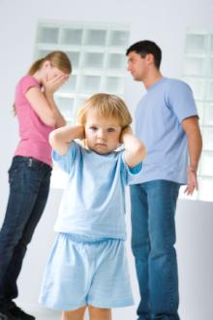
6. Все мы хотим, чтобы наши дети росли счастливыми. Но, возможно, не все догадываются, что нужно прежде всего стать счастливым самому! Начать с себя!
Ведь у счастливых родителей растут счастливые дети, словно с младенчества усваивая витамин любви и удачи, защищающий их от жизненных трудностей и невзгод.

А сейчас мы предлагаем Вам тест на тему «Какой вы родитель». ( по возможности отвечайте честно)
Тест (слайд10)

Тест для родителей “Какой Вы родитель?”
- Можете ли Вы?
1. В любой момент оставить все дела и заняться ребенком?
А) могу и всегда так поступаю;
Б) могу но не всегда так поступаю;
В) не могу
2. Посоветоваться с ребенком, несмотря на его возраст?
А) могу и всегда так поступаю;
Б) могу но не всегда так поступаю;
В) не могу
3. Признаться ребенку в ошибке, совершенной по отношению к нему?
А) могу и всегда так поступаю;
Б) могу но не всегда так поступаю;
В) не могу
4. Извиниться перед ребенком в случае своей неправоты?
А) могу и всегда так поступаю;
Б) могу но не всегда так поступаю;
В) не могу
5. Сохранять самообладание, даже если поступок вывел Вас из себя?
А) могу и всегда так поступаю;
Б) могу но не всегда так поступаю;
В) не могу
6. Поставить себя на место ребенка?
А) могу и всегда так поступаю;
Б) могу но не всегда так поступаю;
В) не могу
7. Поверить хотя бы на минуту, что Вы – добрая фея (добрый волшебник)?
А) могу и всегда так поступаю;
Б) могу но не всегда так поступаю;
В) не могу
8. Рассказать ребенку поучительный случай из детства, представляющий Вас в невыгодном свете?
А) могу и всегда так поступаю;
Б) могу но не всегда так поступаю;
В) не могу
9. Всегда воздерживаться от слов и выражений, которые могут ранить ребенка?
А) могу и всегда так поступаю;
Б) могу но не всегда так поступаю;
В) не могу
10. Выделить ребенку один день, когда он может делать, что пожелает и ни во что не вмешиваться?
А) могу и всегда так поступаю;
Б) могу но не всегда так поступаю;
В) не могу
11. Пообещать ребенку исполнить его желание за хорошее поведение?
А) могу и всегда так поступаю;
Б) могу но не всегда так поступаю;
В) не могу
12. Не прореагировать, если Ваш ребенок ударил, грубо оттолкнул, незаслуженно обидел другого ребенка?
А) могу и всегда так поступаю;
Б) могу но не всегда так поступаю;
В) не могу
13. Устоять против детских просьб и слез, если Вы уверены, что это – каприз, детская прихоть?
А) могу и всегда так поступаю;
Б) могу но не всегда так поступаю;
В) не могу
Подсчет баллов:
- Ответ “А” - 3 балла
- Ответ “Б” - 2 балла
- Ответ “В” - 1 балл
От 30 до 39 баллов
Ребенок – самая большая ценность в Вашей жизни. Вы стремитесь не только понять, но и узнать его, относитесь к нему с уважением, придерживаетесь наиболее прогрессивных принципов воспитания и постоянной линии поведения. Другими словами, Вы действуете правильно и можете надеяться на хорошие результаты.
От 18 до 30 баллов
Забота о ребенке для Вас – вопрос первостепенной важности. Вы обладаете способностями воспитателя, но на практике не всегда применяете их последовательно и целенаправленно. Порой Вы чересчур строги, в других случаях излишне мягки, кроме того Вы склонны к компромиссам, которые ослабляют воспитательный эффект. Вам следует задуматься над своим подходом к воспитанию ребенка.
Менее 18 баллов
У Вас серьезные проблемы в воспитании ребенка. Вам недостает либо знаний, либо желания сделать ребенка личностью. Обратитесь за помощью к педагогам, психологу, ознакомьтесь с книгами по семейному воспитанию.
А теперь вы сами решите, какой вы родитель в зависимости от того количества баллов, которые вы набрали.
( слайд с количеством баллов).

Упражнение «Солнце любви» (слайд 11)
Вы замечательные родители. Те слова, с помощью которых вы хотите выразить свою любовь к ребёнку и не забыть их запишите на лучиках солнца любви. Пусть это солнце будет Вашей путеводной звездой в вашем общении с ребёнком.

И в заключении хочется напомнить вам маленький секрет семейного счастья
Возьмите чашу терпения, влейте в нее полное сердце любви, добавьте две горсти щедрости, плесните немного заботы, посыпьте пониманием и уважением, подогрейте на искрах задорного детского смеха и украсьте семейными традициями.
Слайд 12 (Спасибо за внимание)

